**新 书 推 荐**

**中文书名：《上潜望镜！工程师雷伊·蒙塔古如何革新造船业》**

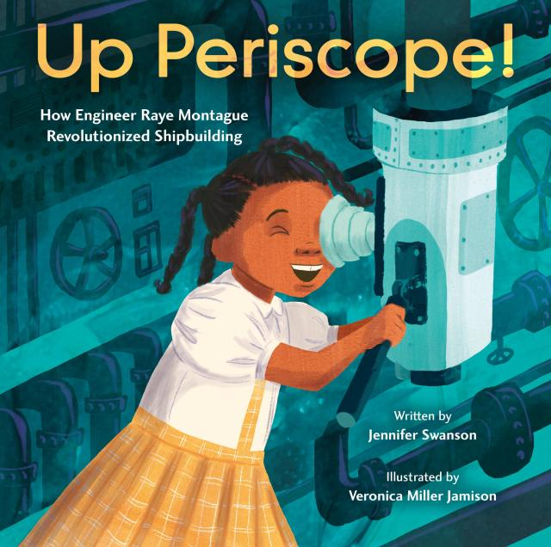**英文书名：Up Periscope!** **How Engineer Raye Montague Revolutionized Shipbuilding**

**作 者：Jennifer Swanson and Veronica Miller Jamison**

**出 版 社：Little, Brown Books for Young Readers**

**代理公司：ANA**

**页 数：40页**

**出版时间：2024年11月**

**代理地区：中国大陆、台湾**

**审读资料：电子稿**

**类 型：知识绘本/人物传记**

**内容简介：**

**本书基于工程师雷伊·蒙塔古（Raye Montague）的励志故事，她的名字鲜为人知，但她为美国海军创造了第一个设计舰船的综合计算机程序。**

像雷伊·蒙塔古这样的女孩不应该喜欢数学或科学，也不应该去工程学校。但顽强的雷伊有一个计划，这个计划最终把她带到了美国海军。在那里，她被指派了一项不可能完成的任务——设计出可以设计舰船所有部件的计算机程序。这在以前是从未有过的，但雷伊的开创性程序彻底改变了舰艇和潜艇的建造方式，并使她走上了海军工程领域的先锋人物和海军第一位女性舰艇项目经理的道路。

获奖作家詹妮弗·斯旺森（Jennifer Swanson）和著名插画家维罗妮卡·米勒·贾米森（Veronica Miller Jamison）在这本关于永不放弃梦想的启发性传记中，赞颂了这位白手起家的工程师，以及她勇往直前势和不可挡的精神。

**作者简介：**

**詹妮弗·斯旺森（Jennifer Swanson）**是一位屡获殊荣的儿童文学作家，著有超过45本非虚构类和虚构类图书，包括*National Geographic Kids Brain Games and Outdoor School: Rocks, Fossils, and Shells*，该书是柯克斯书评最佳图书（Kirkus Reviews Best Book）。她还是*The Atlas Obscura Explorer's Guide for Inventing the World*的合著者，获奖播客*Solve It for Kids*的创作者和联合主持人。不写作的时候，詹妮弗喜欢在佛罗里达的家附近的海边散步，观察海豚和海龟。请访问她的网站 jenniferswansonbooks.com 和 @jenswanbooks。

**维罗妮卡·米勒·贾米森（Veronica Miller Jamison）**是*A Computer Called Katherine*的插图作者，该书获得了阿肯色州和宾夕法尼亚州的提名，并被美国国家科技协会和加拿大广播公司评为最佳STEM图书和优秀科学贸易图书。她还是*This Is a School*的插图作者。维罗妮卡在广播新闻领域工作了近十年，之后开始从事插图和时尚工作，目前是莉莉·普利策（Lilly Pulitzer）公司的平面设计师。维罗妮卡从小沉浸在她家族在南部和加勒比海的历史故事中。她邀请您访问她的网站 veronicajamisonart.com

**内文插画：**

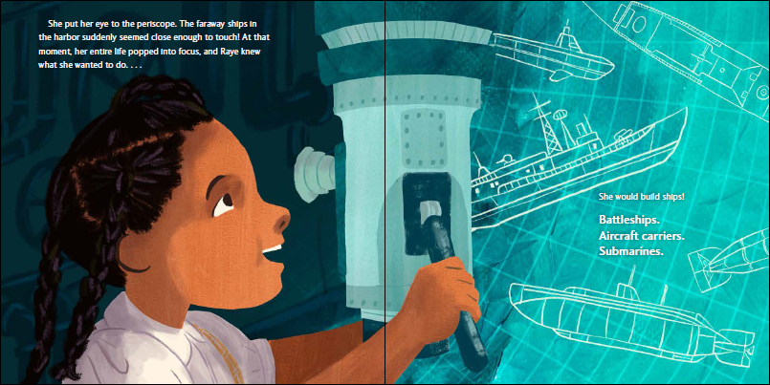

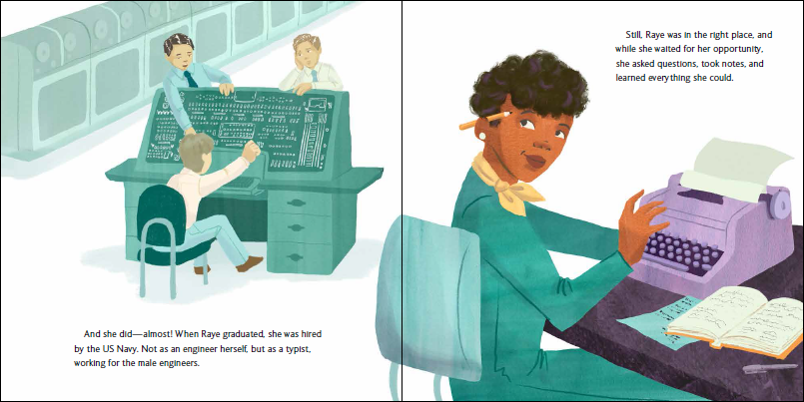

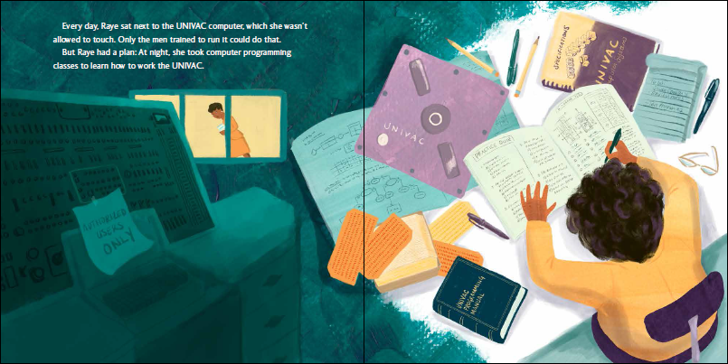

**感谢您的阅读！**

**请将反馈信息发至：版权负责人**

**Email**：[Rights@nurnberg.com.cn](mailto:Rights@nurnberg.com.cn)

安德鲁·纳伯格联合国际有限公司北京代表处

北京市海淀区中关村大街甲59号中国人民大学文化大厦1705室, 邮编：100872

电话：010-82504106, 传真：010-82504200

公司网址：[http://www.nurnberg.com.cn](http://www.nurnberg.com.cn/)

书目下载：<http://www.nurnberg.com.cn/booklist_zh/list.aspx>

书讯浏览：<http://www.nurnberg.com.cn/book/book.aspx>

视频推荐：<http://www.nurnberg.com.cn/video/video.aspx>

豆瓣小站：<http://site.douban.com/110577/>

新浪微博：[安德鲁纳伯格公司的微博_微博 (weibo.com)](https://weibo.com/1877653117/profile?topnav=1&wvr=6)

微信订阅号：ANABJ2002

